OFFRE D’EMPLOI

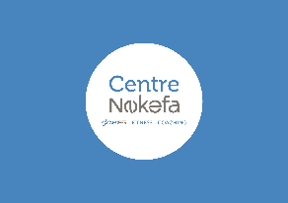

SOCIETE : Centre NOKEFA Département : 78400 Chatou (YVELINES)
Contact : Mr EFFAH Enoch Email de contact : enoch@nokefa.com
Début du contrat : Dès que possible
Descriptif de l’offre : Le centre NOKEFA est une salle de remise en forme nouvelle génération, fondée par le triple champion du monde de boxe française Enoch EFFAH, et basé sur un concept unique.
Dans le cadre de son développement, nous sommes actuellement à la recherche d’un homme ou d’une femme motivé(e) par un rôle polyvalent autour du coaching sportif, en capacité d’enseigner des cours collectifs (Body Pump / Body balance / Body Combat / Body Vive / RPM…) et des cours « nouveau concept » du centre.
Vous conseillerez, accompagnerez et participerez à la fidélisation des adhérents dans leurs pratiques afin de les aider à atteindre leurs objectifs, en accentuant leurs motivation.
Vous êtes diplômé(s) en BPJEPS Activités Gymniques de la Force et de la Forme, Avec les mentions C et D, vous êtes motivé et avez l’envie d’apprendre et d’approfondir vos connaissances, alors merci d’envoyer votre candidature à Enoch EFFAH : enoch@nokefa.com ou de nous contacter au 01 74 13 44 18.

3 Rue de la Paroisse 78400 CHATOU

